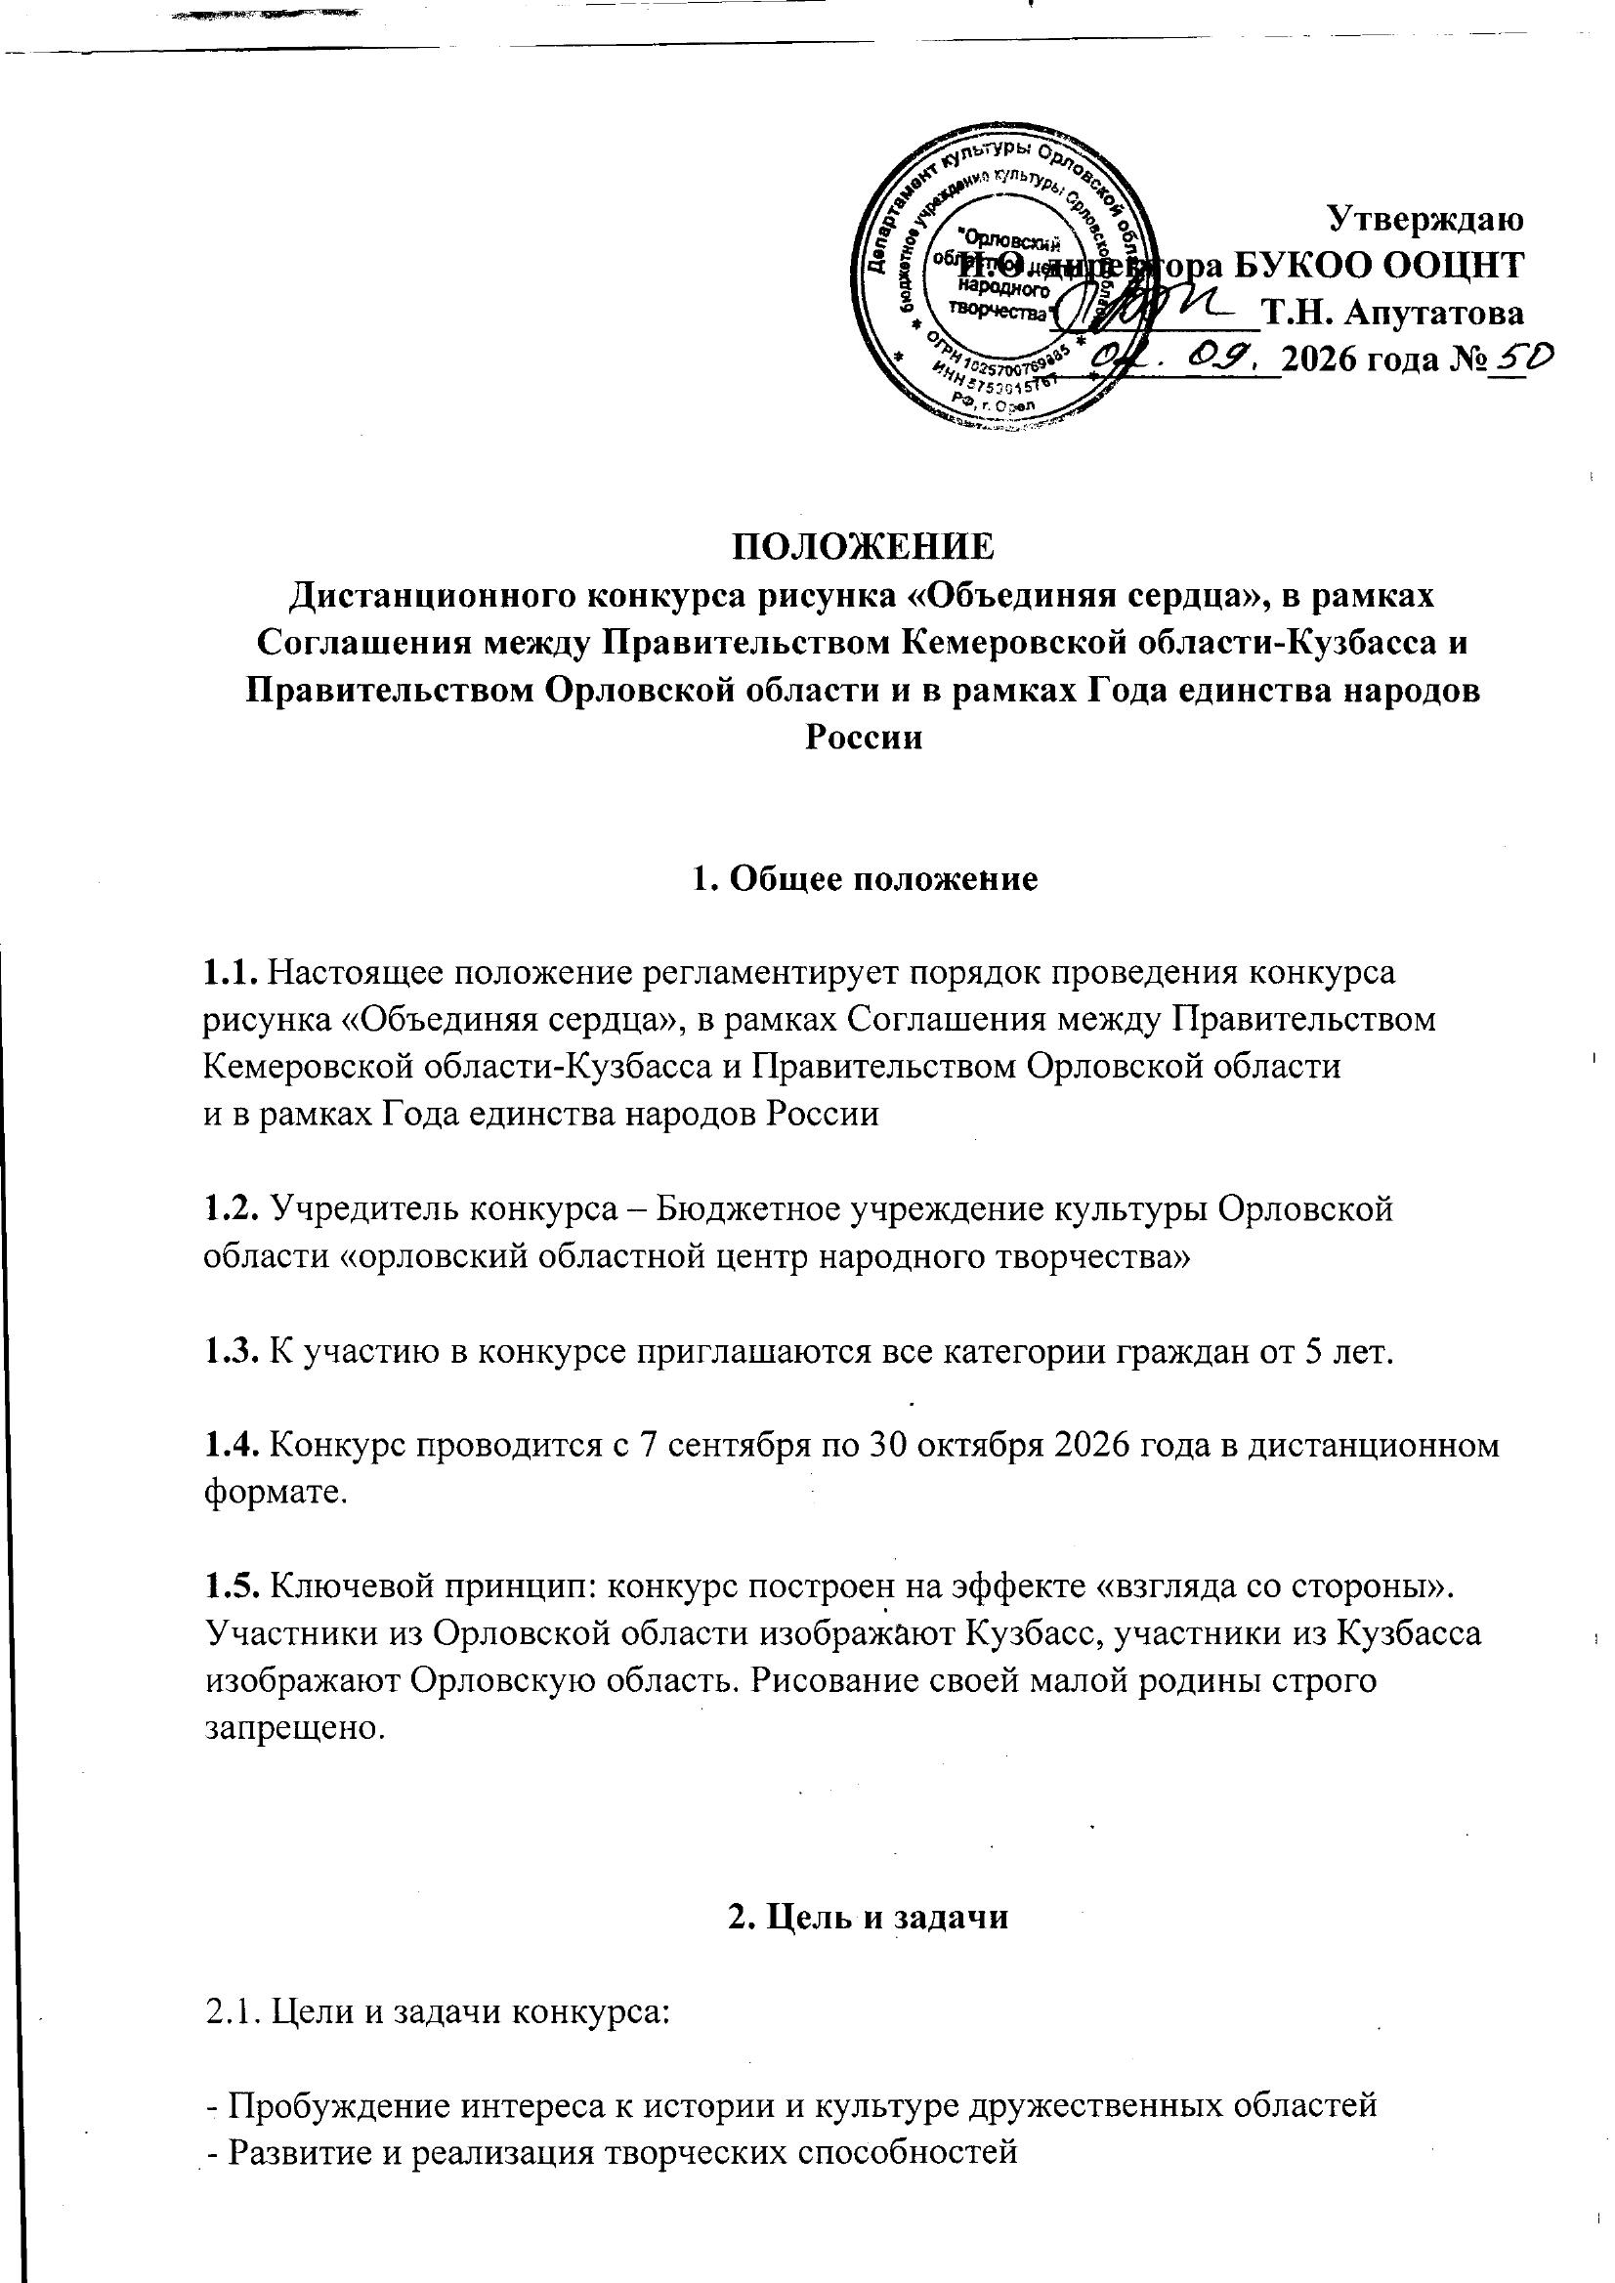

- Формирование уважительное отношение к культурному многообразию
Российской Федерации
- Формирование у детей устойчивого интереса к географии, промышленности и культурному коду соседнего региона-партнера.
- Развитие навыков работы с источниками информации (фото, видео, рассказы) для создания художественного образа неродного края.

3. Тематика работ (обязательная привязка к ЧУЖОМУ региону)

3.1. Участники из Орловской области изображают:

· Индустриальный пейзаж Кузбасса (терриконы, разрезы, заводы).
· Природу Шории или Кузнецкого Алатау.
· Памятники Новокузнецка или Кемерово (например, памятник Михаилу Волкову).
· Шахтерский труд и символы региона (красная гвоздика, уголь).

3.2. Участники из Кузбасса изображают:

· Усадебный быт и дворянскую архитектуру Орла (дворянские гнезда).
· Природу среднерусской полосы (березы, холмы, река Ока).
· Литературных героев, связанных с Орловщиной (Тургенев, Лесков, Бунин — условные образы).
· Символы региона (хлеб, яблони, поле).

Важно: Работы, где изображены родной город, родной двор или узнаваемые местные достопримечательности участника, к конкурсу НЕ ДОПУСКАЮТСЯ.

4. Номинации

4.1. «Индустриальный портрет» (промышленность и урбанистика чужого региона).
4.2. «Природа и просторы» (ландшафт и заповедные места).
4.3. «Культурный код» (люди, традиции, архитектура, культура, символы).

5. Сроки проведения конкурса

5.1. С 7 сентября по 25 октября 2026 года - прием заявок и работ участников
5.2. С 26 по 28 октября 2026 года - работа членов жюри
5.3. 30 октября 2026 года – трансляция результатов и лучших работ конкурса в группе в Вконтакте https://vk.com/oocnt57 БУКОО «Орловский областной центр народного творчества».

6. Условия и требования к конкурсным работам

6.1. На конкурс от участника принимается один рисунок в одной номинации, в формате А4. Работы выполняются в любой технике (графика, коллаж, карандаш, акварель, гуашь).
6.2. На конкурс принимается фотография, на которой изображен участник с рисунком в хорошем качестве.
6.3. Обязательно заполнение электронной заявки. В ином случае работы не принимаются!
6.4. Фотография работы с участником прикрепляется строго к электронной заявке. На одну работу одна заявка.
6.4.1. Электронная заявка - https://forms.yandex.ru/u/6a980bbbd046881109e88d4f
6.5. Фотографии работ обязательно подписывать (ФИО участника). В ином случае работы не принимаются!
6.6. Отправляя работу на Конкурс, участник или законный представитель участника, не достигшего 14 лет, соглашается с условиями конкурса,
указанными в данном Положении, в том числе дает согласие:
- на размещение рисунков в группе и на сайте МБУК
- на использование рисунков для подготовки внутренних отчетов
Оргкомитета;

7. Критерии оценивания:

7.1. Соответствие условию: узнаваемость именно ЧУЖОГО региона (главный критерий, несоответствие = снятие с конкурса).
7.2. Степень погружения в материал (насколько точно переданы детали местности).
7.3. Художественные навыки и цветовое решение.
7.4. Эмоциональное восприятие «чужой» земли как своей (чувство единства).

8. Жюри конкурса

Николаева Евгения Игоревна – заведующий отделом культурно-досуговой деятельности БУКОО ООЦНТ
Ткач Юлия Анатольевна – Ведущий методист по зрелищно-массовым мероприятиям БУКОО ООЦНТ.
Верещагина Светлана Александровна – режиссер-постановщик БУКОО ООЦНТ.
Черногоров Андрей Игоревич – ведущий художник БУКОО ООЦНТ

9. Награждение участников:
9.1. Работы, занявшие призовые места награждаются дипломами Лауреата 1, 2 и 3 степени.
9.2. Участники, не занявшие призовые места награждаются дипломами участника Конкурса
9.3. Все дипломы будут отправлены на Яндекс диск и выложены в группу Орловского областного центра народного творчества после 30 октября 2026 года

10. Контакты

302030, г. Орел, ул. Советская, 29, БУКОО «Орловский областной центр народного творчества».
Справки по тел.: 8(4862)77 - 14 - 62 – Николаева Евгения Игоревна
e-mail: dosugoocnt@yandex.ru
сайт: http://oocnt.ru/
группа ООЦНТ «ВКонтакте»: https://vk.com/oocnt57
Ссылка на электронную заявку - https://forms.yandex.ru/u/6a980bbbd046881109e88d4f
Уточнить информацию по конкурсу можно позвонив по телефону или написав в сообщения группы Орловского областного центра народного творчества.

